РАЗВЕРТКИ МНОГОГРАННИКОВ

Емельяненко Тимур
Научный руководитель Годованная Г. В.

Многогранник - это геометрическое тело, поверхность которого состоит из нескольких плоских многоугольников.
Например, такой многогранник как Куб можно сложить из нескольких разверток. Куб имеет 11 разверток (Рисунок 1).

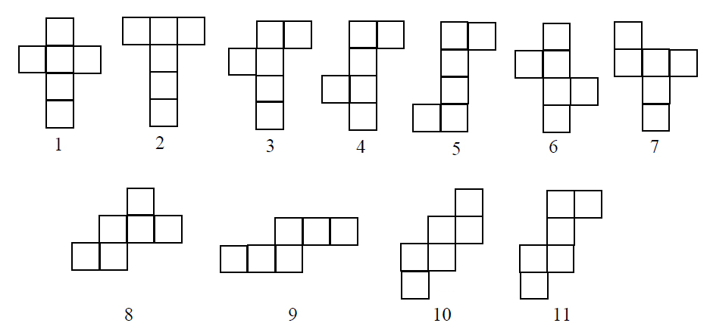
Также можно из одной развертки сложить несколько разных многогранников.
Как из плоской бумаги в форме «Латинского креста» можно сложить объёмные многогранники?
Первый многогранник называется Куб.
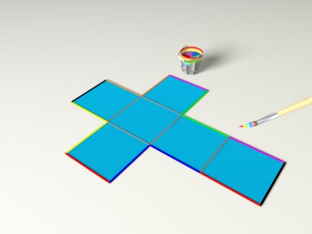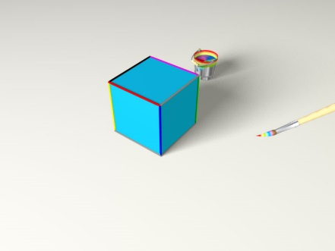
Куб – это объёмная фигура, которая состоит из шести одинаковых квадратов (куб имеет 12 ребер, 8 вершин, 6 граней и 4 диагонали)
Итак. Из креста можно сложить куб.

Но. оказывается, что если склеить границы креста по-другому, то можно получить совсем другой многогранник!
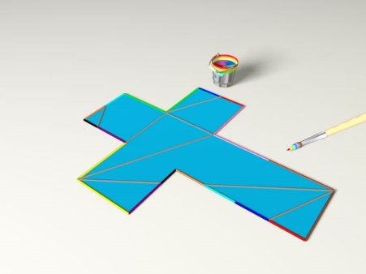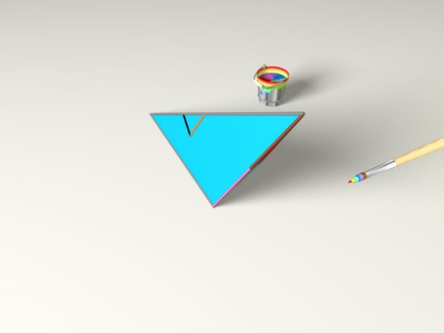
Второй многогранник называется пирамида!
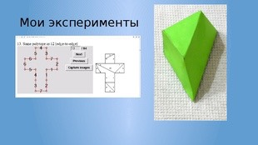
Пирамида – это объёмная фигура, которая состоит из плоских треугольников.
И третья фигура, которую можно сделать из латинского креста - усеченная пирамида.

Итак, как мы убедились, что из одного и того же креста можно сложить разные многогранники.

